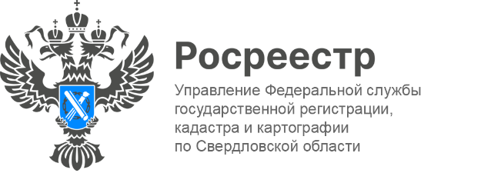

**ПРЕСС-РЕЛИЗ**

**Эксперт Управления принял участие в XXIII Научно-образовательном форуме «Уральская горнопромышленная декада - 2025»**

Сегодня, в рамках форума, начальник отдела государственного земельного надзора Управления Росреестра по Свердловской области Артем Селянин выступил на VII национальной научно-практической конференции с докладом «Об особенностях осуществления контрольной (надзорной) деятельности в сфере использования и охраны объектов земельных отношений в связи с вступлением в силу Федеральных законов № 307-ФЗ и № 487-ФЗ». Мероприятие проходило на площадке Уральского государственного горного университета.

В ходе доклада спикер осветил ключевые вопросы, касающиеся освоения и использования земельных участков. Он подробно остановился на обязанностях по приобретению прав на землю, на которой расположены здания и сооружения. Особое внимание было уделено эксплуатации зданий и сооружений в соответствии с их целевым назначением и видом разрешенного использования земельного участка. Также были рассмотрены вопросы организации и осуществления муниципального земельного контроля и взаимодействия с органами государственного земельного надзора. В завершение доклада была затронута тема выдачи предписаний об устранении выявленных нарушений обязательных требований.

*«В случае выявления нарушений обязательных требований к использованию и охране объектов земельных отношений после оформления акта контрольного (надзорного) мероприятия контролируемому лицу выдается предписание об устранении нарушений с указанием срока их устранения. С 1 марта 2025 такое предписание может быть выдано также в случае выявления нарушений в ходе наблюдения за соблюдением обязательных требований»,* - подчеркнул начальник отдела **Артем Селянин**.

Он также отметил, что при проведении наблюдений за соблюдением обязательных требований инспекторами после 1 марта 2025 могут быть приняты следующие решения:

* если выявлен признак нарушения, инспектор вправе инициировать проведение внепланового контрольного (надзорного) мероприятия во взаимодействии с контролируемым лицом;
* в случае обнаружения сведений о готовящихся нарушениях или выявления признаков нарушений при отсутствии подтвержденных данных о причинении вреда (ущерба), инспектор вправе инициировать объявление предостережения о недопустимости нарушения обязательных требований.

**Контакты для СМИ**

Пресс-служба Управления Росреестра по Свердловской области

+7 343 375 40 81

[press66_rosreestr@mail.ru](mailto::press66_rosreestr@mail.ru)

[www.rosreestr.gov.ru](http://www.rosreestr.gov.ru)

620062, г. Екатеринбург, ул. Генеральская, 6 а.